IZRADA CEDULJICA ZA HERBARIJ

KADA BILJKE ZA HERBARIJ BUDU SPREMNE, TREBAT ĆEMO ZA SVAKU BILJKU NAPRAVITI CEDULJICU (ETIKETU) KOJU ĆEMO ZALIJEPITI NA DNO PAPIRA.
KADA JE BILJKA OSUŠENA I SPREMNA ZA HERBARIJ, UREDNO SE STAVI I ZALIJEPI NA LIST A4 PAPIRA.

KAKO CEDULJICA TREBA IZGLEDATI I KOJE PODATKE TREBA IMATI?
PRIMJER SLIJEDI NA SLICI:
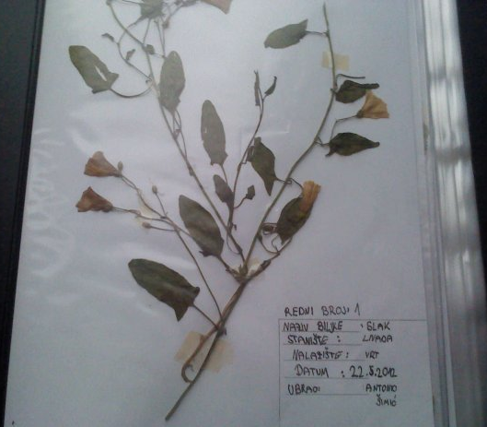

- IZBROJI KOLIKO BILJAKA ZA HERBARIJ IMAŠ JER ĆE TI TOLIKO CEDULJICA TREBATI.

- IZREŽI POTREBNE CEDULJICE

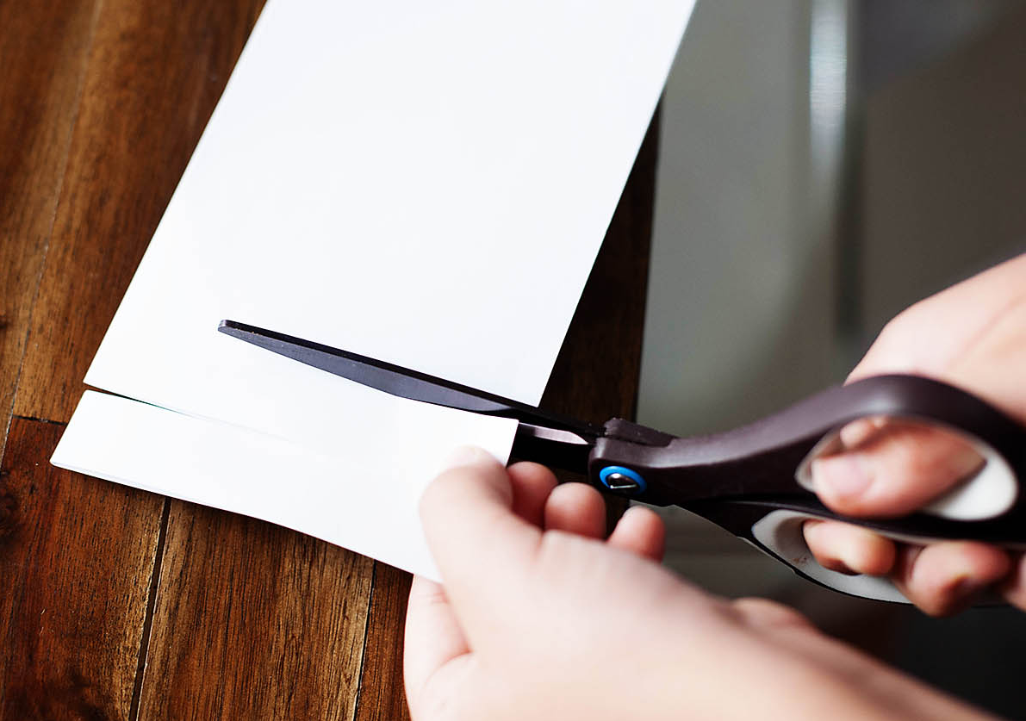

- CEDULJICU MOŽEŠ OBOJATI NEKOM SVIJETLOM DRVENOM BOJOM.

- NAPIŠI PODATKE KAO I NA PRIMJERU I ISPUNI IH ZA SVAKU BILJKU KOJU SI UBRAO.

NAZIV BILJKE: ______________________________
STANIŠTE: _________________________________
IME SAKUPLJAČA: ___________________________

DATUM: ____________________

- PAPIRIĆ ZALIJEPI NA A4 PAPIR ISPOD SVAKE BILJKE.
